东 莞 理 工 学 院

本 科 毕 业 设 计
毕业设计题目： | 基于Laravel的教育社区系统——前后台设计与实现
学生姓名： | 洪志枫
学 号： | 201441402137
院 系： | 计算机与网络安全学院
专业班级： | 计算机科学与技术1班
指导教师姓名及职称： |  | 侯家利（教授）  李广民（副教授）
起止时间： 2018 年 1 月—— 2018 年 5 月

摘要
随着教育方式研究的推进，高校有组织地通过产学研相结合的方式进行校企合作完成项目的案例越来越多。同时随着教育业与网络技术的蓬勃发展，许多课外辅导机构也开始扩大规模并寻求通过网络更好的进行校区管理，本课题也在这样的环境下应运而生。本课题通过对企业具体需求的分析，开发了一个基于Laravel架构的教育社区系统使得方便企业及他的用户能更好的交流与管理。
关键字 Laravel、网上社区、RESTful、消息队列
Abstract

目 录
目 录 0
第1章 绪论 0
1.1 多校区管理系统的研究目的 0
1.2 多校区管理系统的国内外概况 0
1.3 多校区管理系统的研究内容及研究方法 1
第2章 多校区管理系统的概要设计 0
2.1 企业需求分析 0
2.1.1 需求分析 0
2.1.2 系统用例 1
2.1.3 业务流程 2
2.1.4 数据需求分析 3
2.2 系统概要设计 4
2.3 系统重点难点及应对措施 5
2.4 系统设计所涉及的技术的概述 6
第3章 多校区管理系统的详细设计 0
3.1 系统设计的三大层次——MVC 0
3.1.1 系统设计的模型层（M） 0
3.1.2 系统设计的视图层（V） 0
3.1.3 系统设计的控制层（C） 0
3.2 系统设计的数据库关系 0
3.3 系统设计的角色权限策略 0
3.4 系统设计的消息队列机制 0
3.5 系统设计的文件存储机制 0
3.6 系统设计的任务调度机制 0
3.7 系统设计的会话、缓存机制 0
3.8 系统设计的前后端安全策略 0
第4章 多校区管理系统的运行测试 0
4.1 系统测试方案 0
4.2 系统测试工具 0
4.3 系统测试结果 0
4.4 企业反馈评价 0
第5章 多校区管理系统的运行环境 0
5.1 本地开发环境 0
5.2 线上测试环境 0
5.3 线上生产环境 0
第6章 多校区管理系统的设计总结 0
6.1 多校区管理系统的功能完善情况 0
6.2 多校区管理系统的优缺点 0
6.3 多校区管理系统的改进建议 0
结 束 语 0
参考文献 0
致谢 0
附录 0
附录1——系统控制器部分主要代码 0
附录2——系统路由表代码 0
附录3——系统消息队列代码 1
附录4——系统测试用例代码 1

第1章 绪论

1.1 多校区管理系统的研究目的
随着计算机与网络技术的发展，教育企业使用低效率的传统方式管理学生将逐渐被各种软件应用取代。其中网络应用以随时随地打开即用，只需要一台移动设备与网络存在便可完成的优势成为这些教育企业的优良选择。
蓝天教育公司是一家在深圳拥有较多校区（20个）的中小学课外辅导教育公司，由于中小学课外辅导行业的地域性特征，需要在学校附近开设办学点，该公司现有一套能管理这些分开的校区的统一系统并能对每个校区的班级，学生教师，课堂分享以及活动进行管理的系统的软件需求，该系统应旨在方便师生与管理员使用、能完成师生课堂下互动交流、管理学生信息与发布活动三方面完成企业的基本需求，解决企业当前问题。
本系统是一个教育社区类网站系统，系统使用Laravel架构进行开发，它为深圳蓝天教育公司提供了一个社区平台，方便公司教师学生之间的管理，增加师与生之间的互动。比起传统的教学管理方式，这种社区式教学在方便学校对师生信息的归档管理的同时，还能同时促进师生间的交流以及随时随地的了解来自校方的信息，方便了特别像“深圳蓝天教育公司”这类中小学课外辅导培训的管理。
本项目使用校企合作的方式，由导师接到企业需求后进行简单分析，在实验室里由学生与管理员讨论确定可行的研究方案后开始项目。在老师的指导下，与企业合作并完成企业的需求，具有校企合作模式下人才培养效果的探索性意义，在该模式下培养的人才更能面向市场的需要，具有更强的实践技能，是学校与企业共赢的一种模式，对拓展学生的社会视野以及学生适应不同于校内的企业开发模式都有巨大好处。

1.2 多校区管理系统的国内外概况
本系统是一个基于师生用户的网上的社区交流管理系统，国内在近10年来网络信息技术高速发展的同时，许多网络社区系统应运而生，作为一个拥有着将近八亿网民数量排名第一的网络大国而言，网络上的社区交流系统数量繁多，其中以百度贴吧规模最大，人数最多。另外根据不同用户群分类，国内也有数不胜数的社区系统，其中有以程序员用户为基础用户群的CSDN社区，有以在校大学生为基础用户群的人人网，还有具有较大用户基数的老牌论坛天涯社区，这些网上社区系统通过他们不同的特点吸引用户加入讨论交流信息，不同于本系统的固定校园用户群管理，有着庞大且流动的用户群。
国内的百度贴吧号称全球最大的中文社区，是一款十分成功的社交服务产品，他根据各样用户群体使用贴吧名分类交流，主要由地域机构、兴趣属性、粉丝娱乐、生活需求等各样属性将用户群分开，经历了PC时代与移动时代的考验，也一直拥有相对稳定的用户群体。使用贴吧可以根据这种分类来找到相应的志同道合的朋友然后在同一个贴吧下发帖回帖进行讨论，帖子内容可以是图片，视频，文字信息，用户在贴吧下往往能找到稳定活跃的交流对象，因此滞留在网站成为新的用户来源。
在国外也有许多出名且有庞大用户基础的社交服务网站，其中脸书(Facebook)与推特(Twitter)尤为著名，在Facebook中，你可以结识任何的使用各种语言的其他国家用户，无限制的上传各种各样的图片与文字动态向其他用户展示自己当前的心情，状态与位置，还可以发表评论到他人的看法中，但是由于DNS域名污染等原因，国内用户暂时无法登陆使用该网站。
在国内由于各种网络视频教学项目的推动，也出现了以教育为目的的许多网络教学社区，例如“慕课网”，“腾讯课堂”，“网易云课堂”等，东莞理工学院也在使用“优学院”的网络教育服务来增强对老师与学生的教学互动与管理。这些网站以教学目的为主，交流与管理目的为辅，虽与企业目标需求有一定出入但可一定程度上借鉴他们的经验来设计。

1.3 多校区管理系统的研究内容及研究方法
本课题的主要研究内容是根据对网站开发理论知识的系统学习，结合企业的需求构建一个实际的中小学课外教育社区管理网站。其中研究学习了较新的网页前端开发技术，以及对目前国外作为网站开发最多人使用而且最’优雅’的框架Laravel构架思想的学习，搭建一个合适企业生产环境使用的Laravel+Nginx+Mysql构架的服务器最终达到对课堂学习内容以及网上自学内容的整合、实践、应用。本课题研
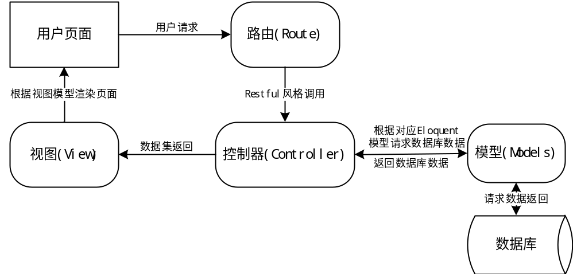
图1-1 LaravelMVC+Route结构流程图
究的系统采用Laravel风格的MVC架构设计，加上Laravel特有的路由与中间件绑定绑定到控制器完成业务逻辑判断，达到RESTful API的设计要求。
本课题的研究方法如下图：
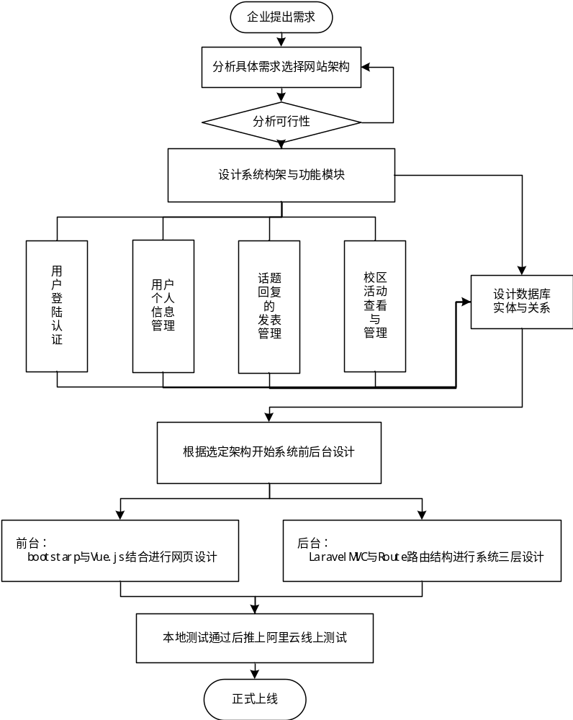
图1-2 ‘蓝天教育社区’系统研究方法流程图

第2章 多校区管理系统的概要设计

2.1 企业需求分析

2.1.1 功能需求分析
1. 功能规定：
根据从企业方得到的简单需求结合实际情况分析过后，将网站的需求功能根据用户类别进行分类。教师与学生用户在注册时，通过人机识别和邮箱验证后选择自己的校区与班级注册到系统账户中方可登陆，学生在登陆后可以使用本校区信息的所有查阅功能，包括个人主页查看，话题查看，班级话题查看，评论查看以及校区公告查看。学生登陆到系统后可以在自己的个人主页查看最近动态，编辑上传自己的头像与个人信息。用户也可以浏览他人的个人主页查看他人最近动态并查看他的主题帖子。用户进入话题模块可以发布话题分享最近的课堂内容或趣事，可以上传图片供他人查看与下载，进入话题页面的下方还可以参与话题讨论，进行评论与回复，只有话题所有者或管理员才能删除其话题下回复。校方可通过管理员账户编辑并推送校区公告，可以在公告页面查询，管理员进入管理后台后可对话题进行增删查改操作。
操作 | 输入 | 处理 | 输出
注册 | 用户信息，校区班级信息 | 后台处理 | 注册操作结果
登录 | 用户账户信息 | 身份验证 | 验证结果信息
个人主页 | 发送请求 | 后台处理 | 返回好友最新动态
上传头像 | 对应的文件 | 后台处理 | 返回修改成功信息
话题发布 | 话题的标题，格式内容与图片 | 后台处理 | 更新话题并跳转到新发布的话题页
评论与回复 | 回复信息 | 后台处理 | 添加回复信息，显示回复
查询活动 | 活动信息 | 后台处理 | 返回当前所在校区的活动列表
表2-1 用户IPO表
表2-2 管理员IPO表
2. 功能需求：
本系统主要分为4个模块，分别是用户登陆注册模块、校内信息管理模块、班级分享模块、校区活动模块。
用户注册登陆模块需要获取数据库中已有校区的信息，对用户邮箱验证后加入该用户，此时用户输入账号密码验证码后才可登陆进系统。
校内信息管理模块是针对管理员的模块，他应该要能对校区内所有信息进行增删查改，包括用户信息表，班级表，话题分享表，话题评论表和校区活动表，系统对管理员角色赋予相应权限完成对权限的管理。
班级分享模块可细分为班级分享和点评俩部分，凡是校区成员都可以查看到本校区的所有分享，打开进入其他校区用户的分享时应显示非本校区。发表分享时可以加入课堂图片，加入html格式，超链接，引用等多样化编辑方便其他用户更好的查看且不可发布空话题，本话题所有者才会显示与允许通过上传及更新的请求。打开话题页可以查看回复与点评，回复与点评有时间显示，按时间倒序展示回复列表，话题所有者可以删除该分享下的垃圾评论，管理员则能对这两个表内容进行增删查改。
校区公告模块在前台页面显示为一个专栏，进入后根据用户的个人信息查询并列表显示校区的所有公告，管理员用户进入后台才可增删查改本校区的公告，对用户只开放查看。

2.1.2 系统用例
用例图是指由参与者（Actor）、用例（Use Case）以及它们之间的关系构成的用于描述系统功能的视图。用例图（User Case）是被称为参与者的外部用户所能观察到的系统功能的模型图，呈现了一些参与者和一些用例，以及它们之间的关系，主要用于对系统、子系统或类的功能行为进行建模。用例模型就是把满足用户需求的基本功能聚合起来，使用用例图可以说明系统能完成什么功能^{[11]}。
管理员用户用例图如图3-1所示：
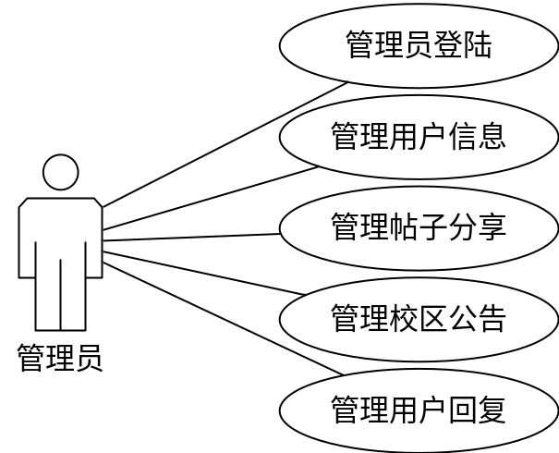
图2-1管理员用户用例图
普通用户用例图如图3-2与图3-3所示：
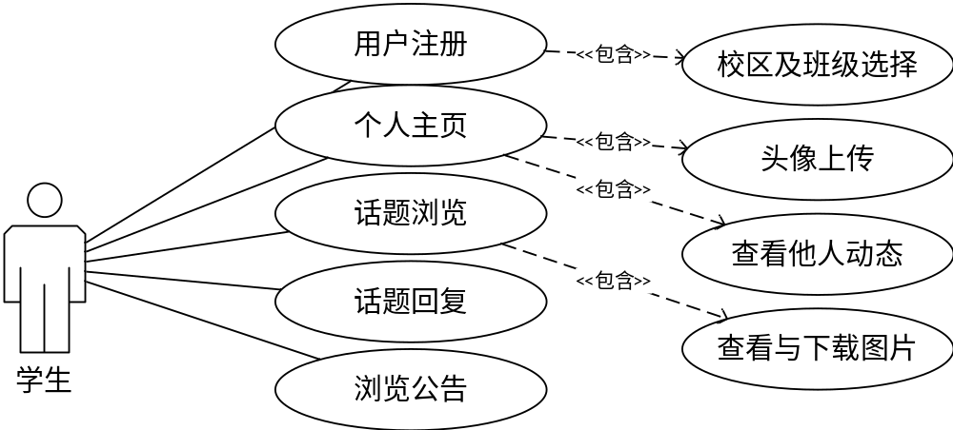
图2-2学生用户用例图
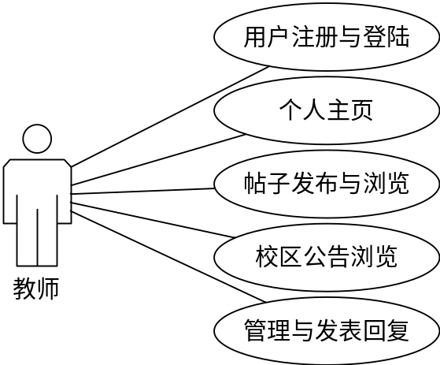
图2-3教师用户用例图

2.1.3 业务流程
管理员用户登录帐号后，直接跳转到管理界面。在管理界面中，管理员可以添加学院，专业，兴趣爱好等，还能在用户列表中对用户进行管理。管理员的流程操作活动图如3-3所示：
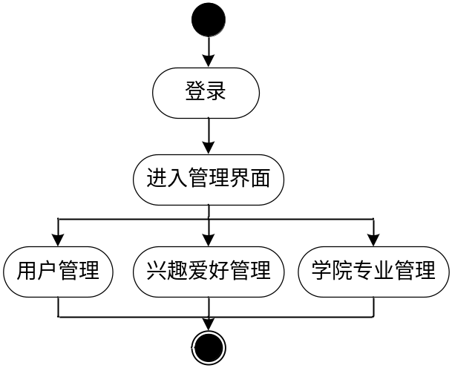
图2-4管理用户流程操作活动图
普通用户输入网址后访问网站，然后进入登录界面。通过登录验证之后，用户进入个人主页页面。在个人主页中，用户可以查看自己的日志，说说，相册。也可以查看系统中的所有活动，通过点击参加活动就可以进行活动用户列表的添加操作。同时，用户也可以在个人资料页面中修改自己的个人资料。用户也可以查看好友列表中的好友，通过点击好友列表中提供的链接去查看其他好友的个人页面或者和该好友进行个人聊天。还可以点击聊天室列表中的聊天室链接加入该聊天室，和其他用户进行互动。普通用户的流程操作活动图如3-4所示：
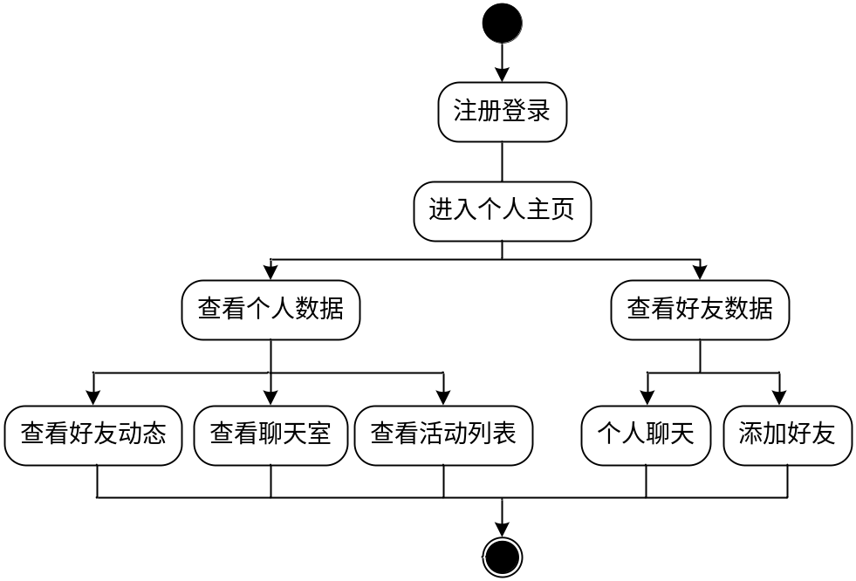
图2-5普通用户流程操作活动图

2.1.4 数据需求分析
1. 实体集分析
同一类型的实体的集合为实体集。本网站的基本实体集有用户，校区，班级，话题，回复，校区活动等实体集，根据添加的开源包的相关需要，需要队列和角色，权限等实体集。
2. 实体集数据项分析
用户实体：用户ID，用户姓名，用户邮箱，用户所属班级id，用户所属校区id，自我介绍，用户头像，用户账户密码，用户注册时间，该用户最后修改时间。
校区实体：校区ID，校区名，校区地址。
班级实体：班级ID，班级所属校区，班级名。
话题实体：话题ID，话题标题，话题内容，话题所属用户id，话题所属班级id，话题回复计数，话题查看计数，话题最后回复用户id，话题摘要，话题地址后缀，话题创建时间戳，话题最后修改时间戳。
回复实体：回复ID，回复内容，回复对应话题id，回复对应用户id，回复创建时间戳，回复最后修改时间戳。
活动实体：活动ID，活动标题，活动内容，活动所属校区id，活动创建时间戳，活动最后修改时间戳。

以下是spatie/laravel-permission开源包完成RABC管理所需创建实体：
角色实体：角色ID，角色名，所属用户组名，创建与修改时间戳。
权限实体：权限ID，权限名，所属用户组名，创建与修改时间戳。
用户角色实体：角色ID，用户模型ID，用户模型类型。
角色权限实体：角色ID，权限ID。
用户权限实体：用户模型，用户模型类型，权限ID。

以下是使用Redis队列驱动创建的实体：
失败任务实体：失败任务ID，链接地址，所属队列名，失败任务文件地址，错误信息，失败时间。

2.2 系统概要设计

2.2.1 体系结构设计

2.2.2 功能模块设计
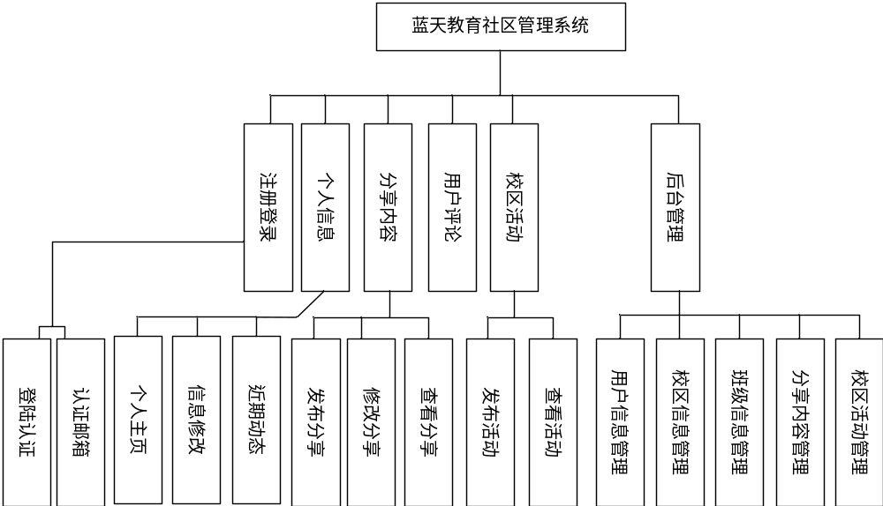
图2-6系统功能模块结构图

2.2.3 数据库概要设计
（1）用户实体：存储用户的账户密码与个人信息，其中用户编号为主键
数据来源：用户注册登陆，用户登陆后修改的个人信息，用户头像上传。
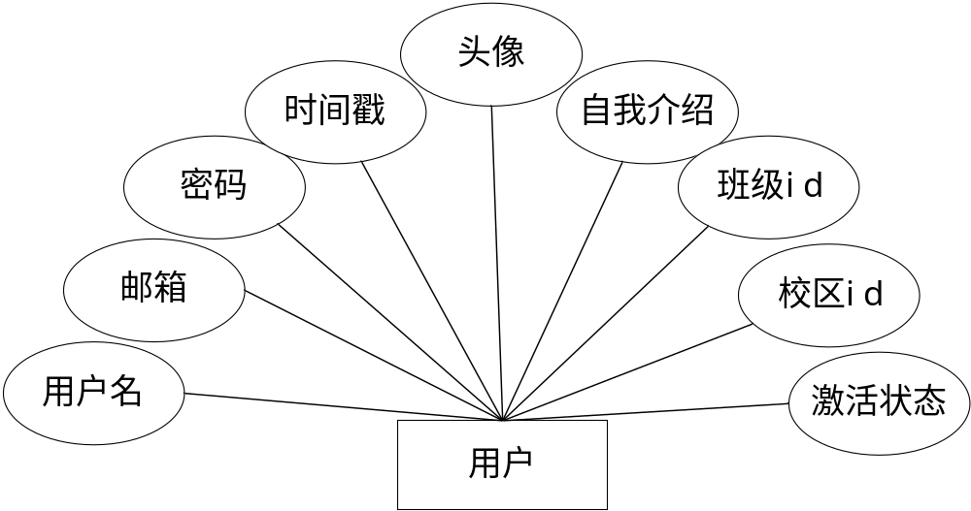
图2-2-1用户属性图
（2）校区实体：存储校区的信息，其中校区编号为主键。
数据来源：系统初始预置，管理员后台加入新校区。
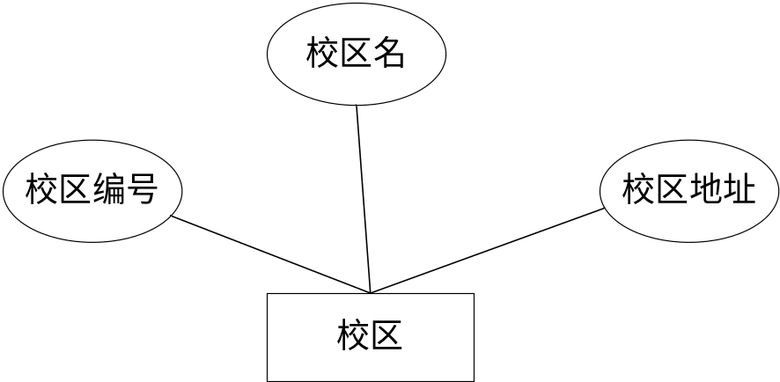
图2-2-2校区属性图
（3）班级实体：存储班级的信息，其中班级编号为主键。
数据来源：管理员可创建新班级。

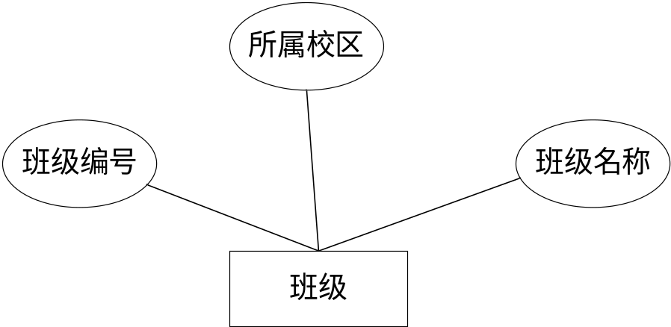
图2-2-3班级属性图
（4）分享话题实体：存储话题的信息，其中话题编号为主键。
数据来源：用户发布新话题，话题被回复。
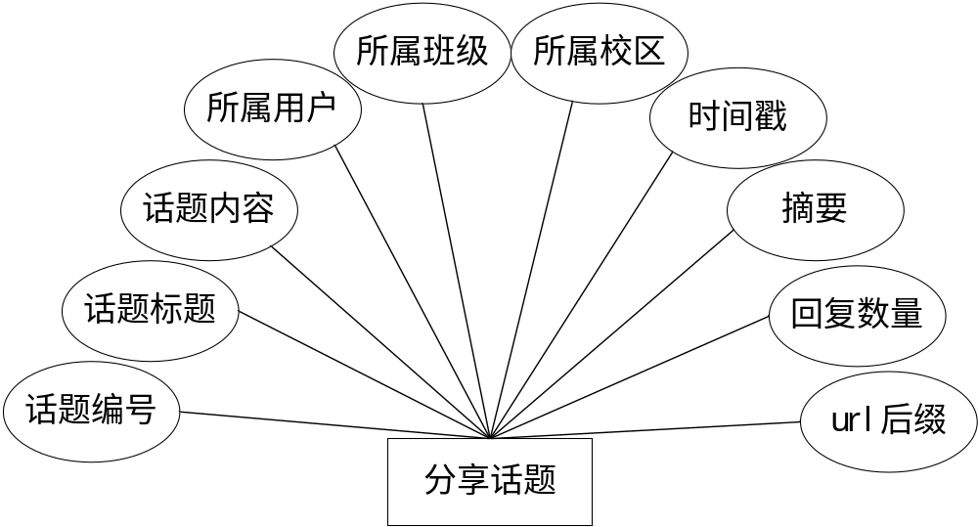
图2-2-4分享话题属性图
（5）回复实体：存储回复话题的信息，其中回复编号为主键。
数据来源：存在话题之后用户回复产生。

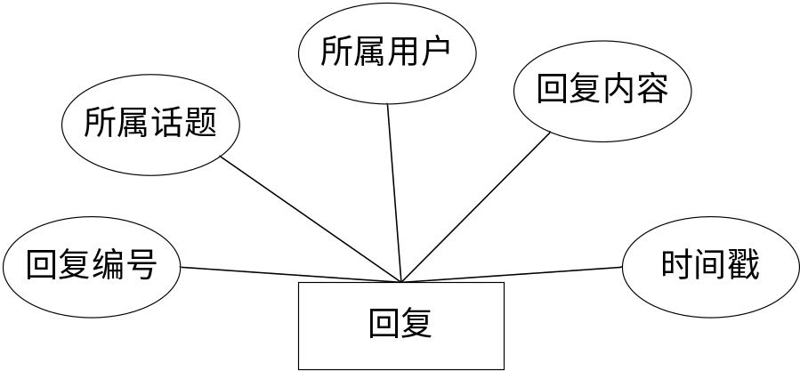
图2-2-5回复属性图
（6）活动实体：存储校区活动的信息，其中活动编号为主键。
数据来源：管理员后台编辑公告。

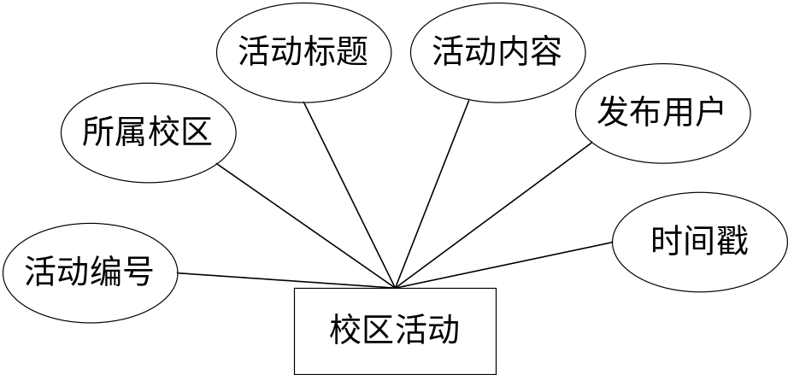
图2-2-6校区活动属性图
（7）失败任务实体：存储任务的信息，其中任务编号为主键。
数据来源：队列任务运行时产生。

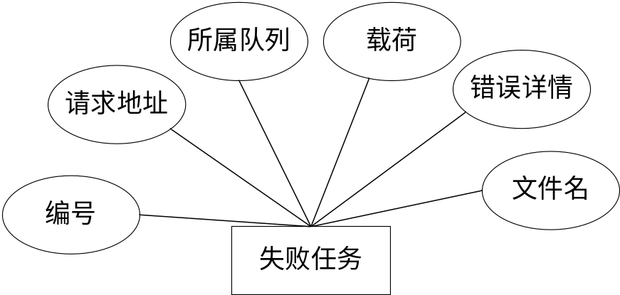
图2-2-7失败任务属性图
网站的实体-联系图，如下图2-2-8所示：
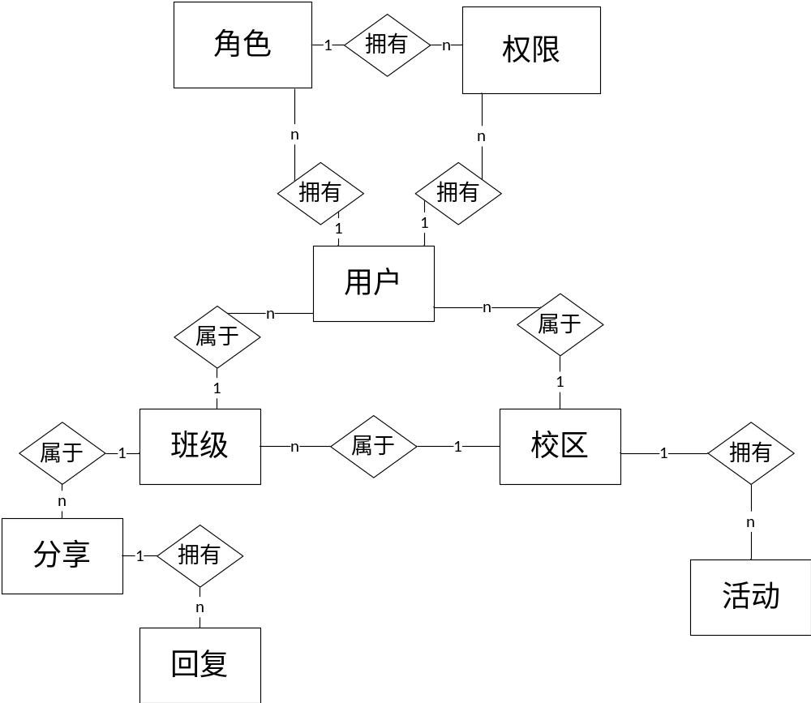
图2-2-8总体E-R图

2.3 系统重点难点及应对措施
1. Laravel框架的应用
Laravel作为一个国外使用较多的新兴框架，国内的翻译文档由于开发环境与习惯不同，讲解不细经常一笔带过经常为网络上的程序员诟病。与国内常用的框架tp框架对比，Laravel框架遇到的问题与bug在搜索引擎上显示多数为英文网站结果，照着翻译的几个文档也只字未提相关定制方面的用法，而网上的中文视频教程极少，并且无符合Linux下使用Laravel框架的相关视频，这注定使课题研究过程艰难重重。Laravel作为一个“规范高于配置”思想的框架，许多东西与代码是不表现出来的，往往在定制时经常要自己重新看一遍底层代码，对自己的英文水平也是一定的考验。
2. 网站上的安全性
作为一个企业网站，虽然本站的目的实质上只是成员使用，但安全性的保证一样十分重要，必须在上面下许多功夫。得益于Laravel集成的认证服务，本系统通过认证中间件对用户权限做了完整的定制。通过基于Laravel框架的开源扩展包本系统可以对用户的角色与权限进行简单的分配实现RABC权限管理。另外，作为一个网站同样不可忽视的安全相关内容还有各种跨站脚本注入，SQL注入以及跨站请求伪造等攻击的防御。在对这些攻击的进行一定的研究之后，分别采取了PHP中的Htmlentities函数处理网页XSS脚本注入，Eloquent OR/M模型防止SQL注入，在用户表中加入特定请求令牌_token来防止CRSF跨站请求伪造攻击。
另外，课题研究过程中对许多加密算法的特点进行了一定的了解。主流加密算法有MD5(易被暴力破解)、MD5+salt(通过一个固定的盐值加大破解成本)、2次MD5(使用广泛)、PBKDF2(通过多次计算极大增加破解成本，开销大)、bcrypt(可以调整计算强度，有最大长度)。通过对密码安全性以及对服务器负荷的考量，最终使用bcrypt算法作为用户密钥的加密算法。
3. 消息队列解决方案
消息队列(MQ)简单来说就是对2个通信进程的进程中间加个管理机制，让他能够安排处理系统的某些事件。在本课题的研究中，由于实际将应用到企业的生产环境当中去，对用户的注册成本需要一定的控制。解决问题的最好的办法就是加一个邮件发送与确认链接的功能模块，但如果使用传统的单线程同步阻塞运行方式进行操作，需要通过邮件服务商，这将大大减低操作相应的速度使用户陷入长时间等待中，而异步并发的方式在遇到流量高峰时又可能因为操作失败丢失用户操作信息，基于Laravel框架提供的便利，使用消息队列Quene能将这个问题得到妥善解决。本系统导入了Redis作为该消息队列的引擎，较好的解决了这个问题。
4. SEO(Search Engine Optimization搜索引擎优化)
本系统作为一个网上的教育社区系统，与其他社区系统一样需要注意SEO优化问题。在对社区系统的项目前期的研究过程中发现，对于一个良好的社区系统，SEO优化的好坏是一个非常重要的指标因素，社区系统是信息交流的平台，做好SEO优化能使内容更有价值，更加易于发现。第一章中提到的百度贴吧就是一个很好的例子，在我们日常使用搜索引擎的过程中能够发现，总是能匹配到各种该社区帖子内容并且结果位置靠前，这也是该网站为什么用户人数极多，不同类型人群都广泛使用的原因。为了方便搜索，本网站对每个帖子使用slug标签提取标题的英文摘要并通过Laravel路由的便利传入参数，使帖子页面url带有提取的内容便于检索。该slug通过请求插件请求百度翻译接口实现，同时使用消息队列的机制延后处理该请求，使用的插件在下节会有概述。另外在Laravel前端使用的blade模板中设置了title标题的域，每个页面都能有不同的标题，同样是对SEO优化友好性服务的一大优化

2.4 系统设计所涉及的技术的概述
1. Homestead、VirtualBox与Vagrant
Homestead Box是一个基于Oracle VM VirtualBox 开源虚拟机软件下针对各种不同开发环境事先配置好的虚拟机系统。VirtualBox软件使用Vagrant作为虚拟机管理的软件，Vagrant是用来管理虚拟机的工具，支持当前主流的虚拟机系统如 VirtualBox、VMware、AWS等。Vagrant的主要作用是提供一个可配置、可移植和复用的软件环境。Vagrant 让你通过编写一个 Vagrantfile 文件来控制虚拟机的启动、虚拟机网络环境的配置、虚拟机与主机间的文件共享，以及启动后自动执行一些配置脚本，如自动执行一个Shell Script来安装一些必备的开发工具，如安装配置MySQL、PHP，甚至是自动配置Nginx站点。这意味着，在一个多人开发的项目中，你只需要同步Vagrantfile文件，就可以保证参与项目的每个人各自的机器上拥有一致的开发环境。
Homestead利用Vagrantfile 提供的便利，定制了一整套的可配置、可移植和复用的 Laravel 开发环境。Homestead 虚拟机里面包含了Nginx Web服务器、PHP7.0、MySQL、Postgres、Redis、Memcached、Node，以及所有在使用Laravel 开发时需要用到的各种软件。
2. Lavarel Mix 与Vue.js
Lavarel Mix是一款针对前端资源编译的前端任务自动化管理工具，他将Lavarel框架与Vue.js很好的结合起来，以一套简洁易用的流式API帮助开发者很好的管理前端资源文件。Vue.js是一套被用于构建用户界面的渐进式的框架。与其它的大型框架不同的是，Vue 被设计为可以自底向上逐层应用。他的主要工作流程是通过使用webpack打包好的各种前端资源文件，根据用户本地使用Sass语法编写的文件将所有CSS与JavaScript文件同意编译出来，对比传统使用手动方式编译前端资源，它能够直接引入已有的资源包，可以在CSS层叠样式表中插入变量，能够统一编译处于不同位置甚至是不同模块的前端样式，方便开发人员统一修改与应用到网站上。使用npm的run watch-poll命令，可以在开发者修改前端代码监控改动的文件并同时生成新的样式文件。与其他网站不同，它编译后在服务器端只需加载一个经过压缩后的app.css文件便可统一控制网页样式，对减少网站的加载与相应时间具有一定的帮助。

3. Guzzle与PinYin
本系统使用Guzzle来请求百度翻译API接口为我们生成SEO友好的标签以便于搜索，Guzzle库是一套十分强大的PHP下HTTP请求套件，用于轻易的发送请求，并能集成到WEB服务上。通过Guzzle请求百度翻译API接口，只需几步便可将翻译结果返回到服务器再进行处理，我们只需申请并配置好百度翻译API的APP ID及密钥，配置到本地环境中，便可使用该接口为我们翻译文字。
PinYin是一款基于 CC-CEDICT 词典的中文转拼音工具，是一套优质的汉字转拼音解决方案。本系统使用 PinYin 来作为翻译的后备计划，当百度翻译 API 不可用时，程序会自动使用 PinYin 汉字转拼音方案来生成我们的标签文字。
通过Composer依赖包管理工具，我们可以很容易的将以上2个包并入我们的系统中。

4.Redis引擎与Quene队列
在使用一些非必要的附加功能比如请求百度翻译API的过程中，有些等待时间可能是用户不想看见的。本系统在请求百度翻译接口时根据不同的网络状况，翻译可能相应需要不同的时间，这段时间是不应该等待的，所以在这里我们使用Redis队列引擎来并发运行翻译请求并自动存入数据库。
Redis是一个开源（BSD许可），内存存储的数据结构服务器，可用作数据库，高速缓存和消息队列代理。它支持字符串、哈希表、列表、集合、有序集合，位图，hyperloglogs等数据类型。内置复制、Lua脚本、LRU收回、事务以及不同级别磁盘持久化功能，同时通过Redis Sentinel提供高可用，通过Redis Cluster提供自动分区。在本系统使用的Homestead环境下，默认安装好了Redis引擎，故无需另外安装插件。
Laravel框架提供了Quene队列的功能，通过编写APP目录下的Job任务文件实现任务工作逻辑后，启动artisan quene:listen 命令可以直接监控并运行项目中的队列任务，只需配置好项目配置文件中的使用到的队列引擎（本系统使用的是Redis）便可并发的运行这些任务。

第3章 多校区管理系统的详细设计

3.1 系统设计的三大层次——MVC

3.1.1 系统设计的模型层（M）
命名空间：App\Http\Models
模型：User、Topic、Reply、Klasse、Area、Activity

3.1.2 系统设计的视图层（V）
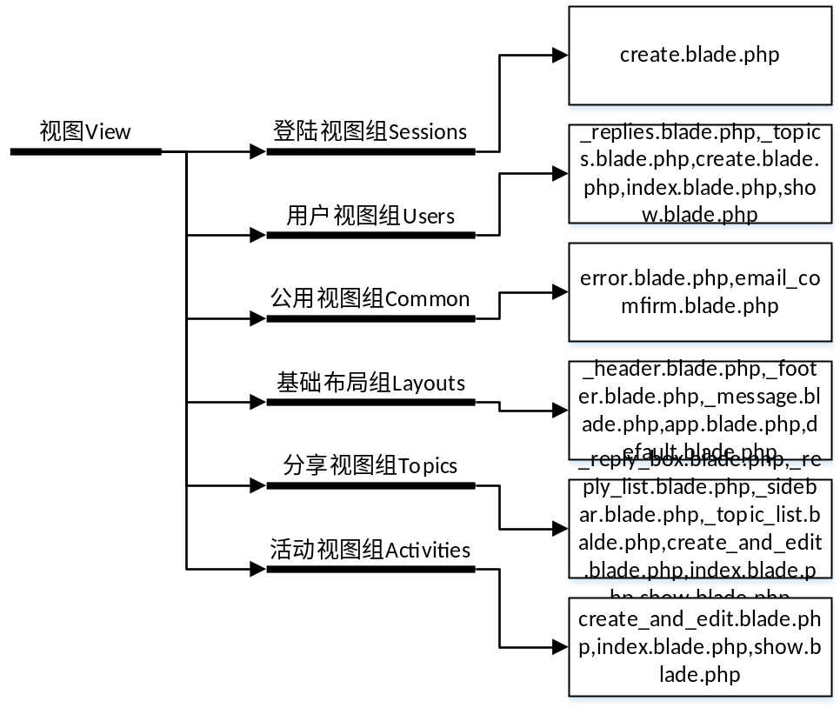

3.1.3 系统设计的控制层（C）
控制层是MVC三层架构里最重要也是最复杂的一层，在Laravel风格的MVC模式设计里，用户请求经过路由转入控制器，其中路由请求类型根据表单提交时隐藏的表单项_method来定义该次请求使用的5种RESTful风格的请求：GET、POST、PATCH、PUT、DELETE。以下是用户登陆模块的Route路由表。

路由名 | 处理器与处理方法 | 请求方式 | 作用 | 返回视图
signup | UsersController  @create@store | GET  POST | 用户注册表单创建提交 | users/create.blade.php
user.edit | UsersController@edit | GET | 用户修改个人信息 | users/edit.blade.php
users.show | UsersController@show | GET | 显示用户个人页 | users/show.blade.php
users.update | UsersController@update | PATCH | 修改用户个人信息 | users/show.blade.php
confirm_email | UsersController  @confirmEmail | GET | 发出用户确认邮件链接 | users/show.blade.php
login | SessionsController  @create@store | GET  POST | 登陆认证 | Sessions/  create.blade.php
logout | SessionsController  @destroy | DELETE | 登陆，清除登入认证 | 重定向到login
表3-1-1 用户登陆注册模块路由表

3.2 数据库详细设计
在2.2节系统概要设计下的第3小节数据库概要设计中设计了系统的实体集，并设计了实体集之间的E-R模型。本章将在这个基础之上，从关系数据库的角度出发，设计SQL关系模型和数据表的逻辑结构。

3.2.1 关系模型设计
根据第二章数据库概要设计设计本网站的SQL关系模型，并约束：
下面关系中的主键用“单下划线”标记，外键用“双下划线”标记。
（1）用户（用户ID，用户名，用户邮箱，用户密码，记住我标识，加入时间，最后修改时间，用户头像，自我介绍，所属校区ID，所属班级ID，激活邮件链接标识，激活状态）
（2）分享话题（分享ID，分享标题，分享内容，所属用户ID，所属班级ID，所属校区ID，回复数量，阅读数量，最后回复用户ID，排序标识，文章摘要，URL后缀，创建时间，最后修改时间）
（3）

3.2.2 逻辑结构设计
（1）用户表：存储用户的基本信息。
数据来源：用户登录注册，登陆后用户补充和修改。
表3-2-1 user表
序号 | 列名 | 数据类型 | 长度 | 允许空 | 主/外键 | 描述
1 | id | int | 11 | 否 | P | 用户ID
2 | name | varchar | 1 | 否 |  | 用户姓名
3 | email | varchar | 255 | 否 |  | 邮箱地址
4 | password | varchar | 11 | 否 |  | 用户密码
5 | remember_token | varchar | 11 | 是 |  | 记住用户
6 | avatar | varchar | 11 | 是 |  | 头像地址
7 | introduction | varchar | 255 | 是 |  | 自我介绍
8 | class_id | int | 15 | 否 | F | 所属班级
9 | area_id | int | 15 | 否 | F | 所属校区
10 | activation_token | varchar | 255 | 是 |  | 激活链接
11 | activation | varchar | 255 | 是 |  | 激活状态
12 | created_at | varchar | 255 | 是 |  | 注册时间
13 | updated_at | datetime | 0 | 是 |  | 最后修改时间

3.3 系统设计的角色权限策略

3.4 系统设计的消息队列机制

3.5 系统设计的文件存储机制

3.6 系统设计的任务调度机制

3.7 系统设计的会话、缓存机制

3.8 系统设计的前后端安全策略
（可有意识地提及Facebook今年的剑桥门事件，说明系统设计的隐私策略。

第4章 多校区管理系统的运行测试

4.1 系统测试方案

4.2 系统测试工具

4.3 系统测试结果

4.4 企业反馈评价

第5章 多校区管理系统的运行环境

5.1 本地开发环境

5.2 线上测试环境

5.3 线上生产环境

第6章 多校区管理系统的设计总结

6.1 多校区管理系统的功能完善情况

6.2 多校区管理系统的优缺点

6.3 多校区管理系统的改进建议

结 束 语

参考文献

致谢

附录

附录1——系统控制器部分主要代码
/**
** Description: A simple program used to print Hello World to standard output--Console(default)
**
** Last Modified: 2018.04.19
** Author: Kylin
**/

#include <stdio.h>
#include <stdlib.h>

int main(const int argc, const char **argv)
{
/* 1. Call the printf function */
printf( "Hello World!\n" );

/* 2. Return a value to exit the program */
return EXIT_SUCCESS;
}

附录2——系统路由表代码
/**
** Description: A simple program used to print Hello World to standard output--Console(default)
**
** Last Modified: 2018.04.19
** Author: Kylin
**/

#include <stdio.h>
#include <stdlib.h>

int main(const int argc, const char **argv)
{
/* 1. Call the printf function */
printf( "Hello World!\n" );

/* 2. Return a value to exit the program */
return EXIT_SUCCESS;
}

附录3——系统消息队列代码
/**
** Description: A simple program used to print Hello World to standard output--Console(default)
**
** Last Modified: 2018.04.19
** Author: Kylin
**/

#include <stdio.h>
#include <stdlib.h>

int main(const int argc, const char **argv)
{
/* 1. Call the printf function */
printf( "Hello World!\n" );

/* 2. Return a value to exit the program */
return EXIT_SUCCESS;
}

附录4——系统测试用例代码
/**
** Description: A simple program used to print Hello World to standard output--Console(default)
**
** Last Modified: 2018.04.19
** Author: Kylin
**/

#include <stdio.h>
#include <stdlib.h>

int main(const int argc, const char **argv)
{
/* 1. Call the printf function */
printf( "Hello World!\n" );

/* 2. Return a value to exit the program */
return EXIT_SUCCESS;
}

